**Erros decorrentes ao relatório Registro Diário de Vendas CCB – Empresa 95 – 02/2022**

**Contratos existentes no registro diário de Vendas e inexistentes no Prestamista CCB analítico;**



**Contratos com valores incorretos**

* Tabela

  Descrição gerada automaticamenteTabela

  Descrição gerada automaticamente com confiança média04-AV-15 / 04-BI-03 / 04-DX-29 / 04-EY-09
* 05-CW-11



* Uma imagem contendo Calendário

  Descrição gerada automaticamente06-BP-14 / 06-DQ-06 / 06-DW-24 / 06-FI-09 / 06-HR-17 / 06-HR-18 / 06-IM-23 / 06-IQ-14 / 06-KY-19 / 06-LP-12 / 06-MP-07

* 07-AM-03
* Tabela

  Descrição gerada automaticamente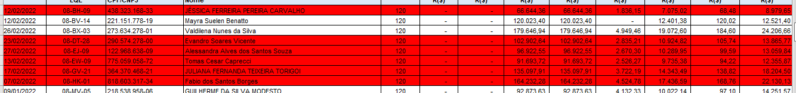08-BH-09 / 08-DT-28 / 08-EJ-09 / 08-EW-09 / 08-GV-21 / 08-HK-01
* Gráfico

  Descrição gerada automaticamente09-AB-02 / 09-AY-01 / 09-CY-16 / 09-EL-01 / 09-EY-03 / 09-FL-09 / 09-FM-09 / 09-FZ-01 / 09-FZ-02 / 09-GH-02 / 09-IO-32

* Interface gráfica do usuário

  Descrição gerada automaticamente com confiança baixa10-AO-03 / 10-AP-18 / 10-BK-26 / 10-BQ-13 / 10-BU-19 / 10-BX-01 / 10-CZ-26 / 10-DE-04 / 10-DL-16 / 10-DM-10 / 10-DP-01

* Tabela

  Descrição gerada automaticamenteGráfico

  Descrição gerada automaticamente10-DP-02 / 10-EF-14 / 10-ER-18 / 10-ES-03 / 10-ET-16 / 10-EU-08 / 10-EY-24 / 10-FB-04 / 10-FK-17 / 10-FU-22 / 10-HY-09 / 10-IM-08 / 10-IQ-17
* Gráfico, Gráfico de barras

  Descrição gerada automaticamente10-IT-05 / 10-IW-01 / 10-KC-05 / 10-KP-34 / 10-LE-13 / 10-LF-22 / 10-LF-24 / 10-OK-07 / 10-PQ-23 / 10-QN-34 / 10-QS-28 / 10-QT-32 / 10-RH-07

* Uma imagem contendo Gráfico

  Descrição gerada automaticamente12-AC-17 / 12-BD-32 / 12-BJ-22 / 12-BU-09 / 12-ED-21 / 12-EP-19 / 12-EQ-13 / 12-FA-08 / 12-GJ-16 / 12-GQ-04 / 12-GR-19 / 12-GV-18

* Tabela

  Descrição gerada automaticamenteUma imagem contendo Gráfico

  Descrição gerada automaticamente12-JM-29 / 12-JM-30 / 12-KC-17 / 12-ML-18 / 12-NL-19 / 12-NX-09 / 12-NZ-18 / 12-OH-29 / 12-OH-30 / 12-OR-38 / 12-OV-22 / 12-PC-20 / 12-PZ-07
* 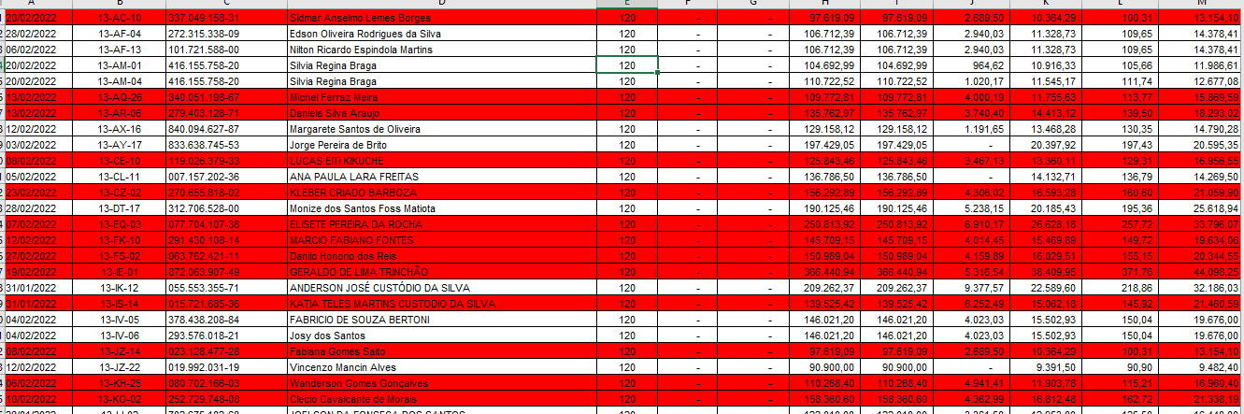13-AC-10 / 13-AQ-26 / 13-AR-06 / 13-CE-10 / 13-CZ-02 / 13-EQ-03 / 13-FK-10 / 13-FS-02 / 13-IE-01 / 13-IS-14 / 13-JZ-14 / 13-KH-25 / 13-KO-02

* Tabela

  Descrição gerada automaticamente13-MP-16 / 13-MQ-23 / 13-OC-30
* 14-AC-11 / 14-AF-24 / 14-BB-18 / 14-BB-23 / 14-BF-09 / 14-BJ-20 / 14-BR-32 / 14-BS-26 / 14-BW-10 / 14-BY-13 / 14-CC-13 / 14-CD-11 / 14-CJ-12 / 14-DF-12 / 14-DM-31 / 14-DO-08

* 14-DO-27 / 14-FX-11 / 14-FN-09 / 14-GW-14 / 14-HA-04

